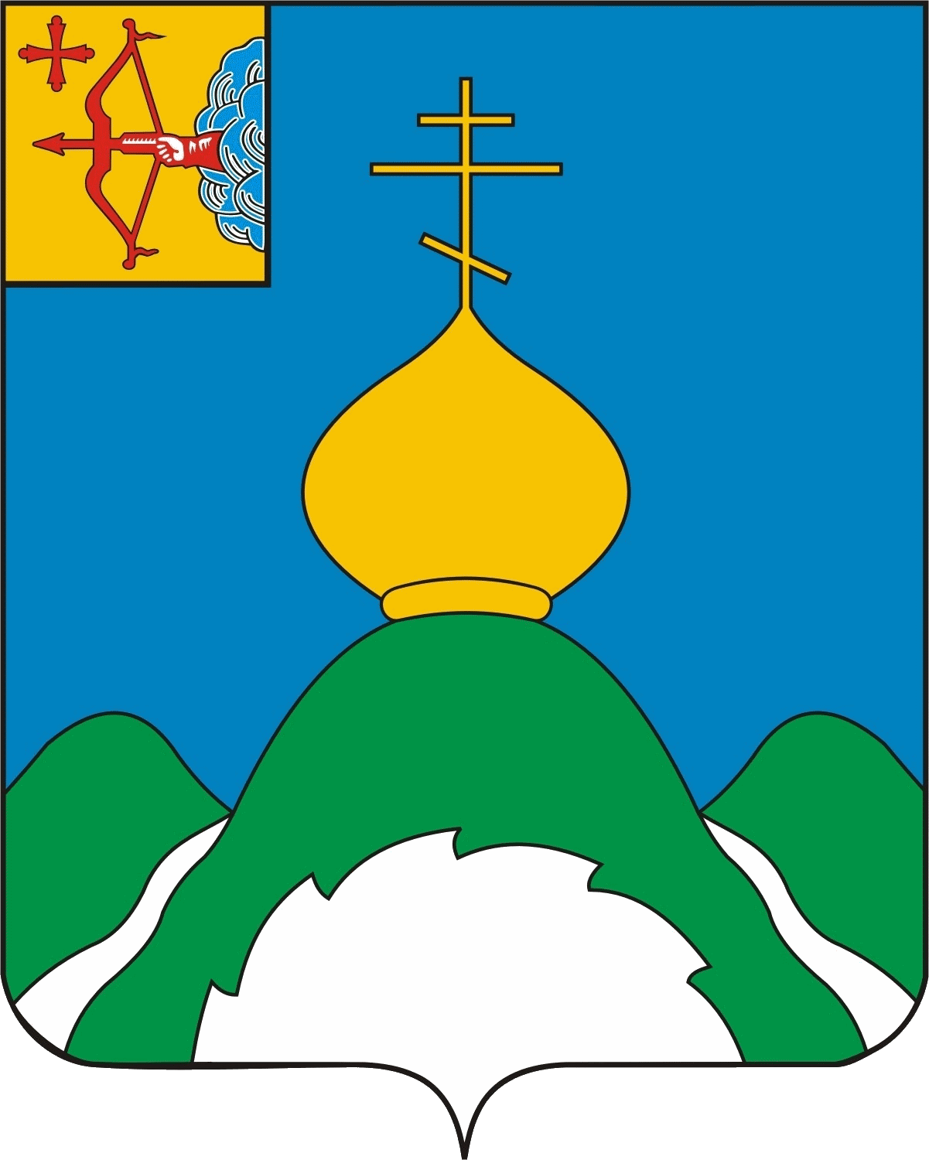**XXII МОЛОДЕЖНый**

**ТУРИСТИЧЕСКий СЛет**

**04-06 июля 2025 г.**

**Условия проведения**

**КОНКУРС НА ЛУЧШИЙ БИВАК**

Проведение конкурса начинается с момента приезда и размещения команды на поляне и продолжается до финала конкурса указанного в Положении.

Критерии оценки конкурса биваков:

Общее состояние 1–10 баллов

*(внутренняя продуманность, ограждение,*

*защита от осадков и ветра, удобство для проживания)*

Хозяйственный блок 1–10 баллов

*(кострище, дрова, кухня, место приема пищи)*

Санитарная гигиена 1–10 баллов

*(чистота территории, посуды, кухонного оборудования, палаток,*

*мусорные мешки)*

Дисциплина 1–10 баллов

*(вежливость, гостеприимство, культура речи,*

*соблюдение норм общения)*

Художественное оформление 1–10 баллов

*(информация, атрибутика команды, доп. украшения,*

*представление бивака (до 2 мин) (по желанию)).*

Возможен бонус за «изюминку» - 5 баллов

Результаты определяются по сумме баллов всех разделов. При равном кол-ве баллов более высокое место занимает команда, получившая большее кол-во баллов за хозяйственный блок.

***Запрещено использование при устройстве бивака свежесрубленных деревьев и веток.***

Состав жюри: члены судейской коллегии в количестве 5 человек.